День солидарности в борьбе с терроризмом.
С 4 по 7 сентября 2017 г. В нашей школе прошли мероприятия, классные часы, посвященные Дню солидарности в борьбе с терроризмом. В эти дни вспоминались трагические события в Беслане. Педагоги рассказали ребятам о страшной трагедии. Всем нам необходимо сплотиться, чтобы дать отпор проявлениям терроризма и экстремизма.
Классный час «Нет»-терроризму!»
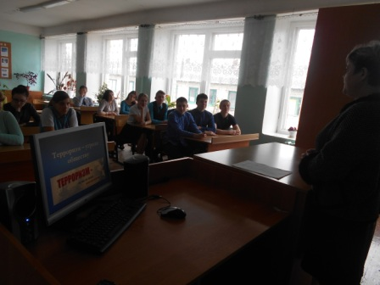
Мероприятие «Дети Беслана»
